Nápoly – élménybeszámoló

Nem egy klasszikus Erasmus félévet töltöttem el Nápolyban (a koronavírus miatt), de azért szeretném az így szerzett tapasztalataimat megosztani.
A februári hónapban minden a megszokott kerékvágásban ment még, az egyetemi félévet megelőzte egy fakultatív olasz egy hónapos intenzív nyelvtanfolyam. Minden hétköznap 3 órát vett igénybe a kurzus, ahol más erasmusos diákokkal lehetett megismerkedni. Hangulatos órák voltak, ugyanakkor a haladó csoportban is az alapoktól tanítottak, így azt kell mondjam, hogy egy középfokú nyelvtudáshoz nem tett hozzá sokat, a szemeszter előtt egy kis bemelegítésre volt jó.
Március elején kezdődtek az órák, amelyeken én csak egyszer tudtam részt venni személyesen a járványhelyzet miatt. Végül elég volt két db 6 kredites tárgyat teljesítenem olaszul (Diritto di famiglia, Diritto tributario nazionale e communitario), mivel nem kaptunk ebben a félévben kiegészítő támogatást. Mind a két tárgyat korrekt tanárok tanították, az egyik helyen a tananyag mennyiségéből kaptunk engedményt, a másikból pedig a vizsgán a kérdések voltak viszonylag könnyen megválaszolhatóak.
Nápolyban, mint ahogy a legtöbb olasz városban rengeteg, történelemben gazdag hely van. Kiemelném a templomok közül a Gesù Nuovot, a Duomot, illetve a magyar vonatkozású Donnareginát. Mindenféleképpen érdemes megnézni a Palazzo Real-ét, Castel dell’Ovot és még sorolhatnám. A legtöbb helyre szól 25 év alattiaknak diák kedvezmény. A hangulatos piacok, szűk sikátorok külön élményt nyújtanak.
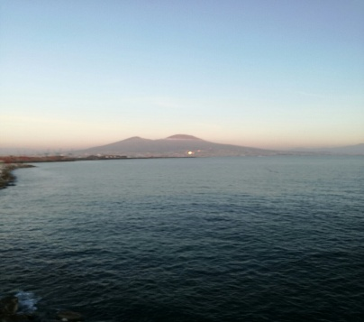
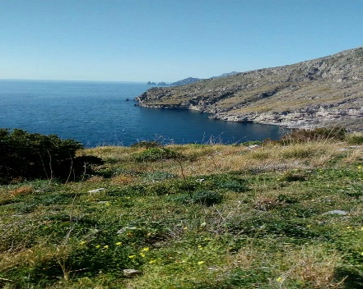
A város környezete, a szigetek, a tenger gyönyörűek. Érdemes az egészet bejárni kezdve Sorrentóval, Vezúvval, Pompei-el, Positanoval, Caprival és még sorolhatnám.
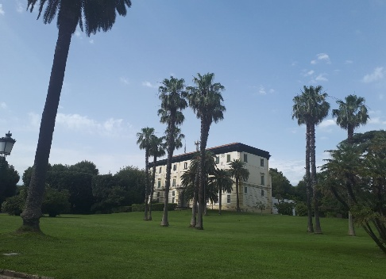

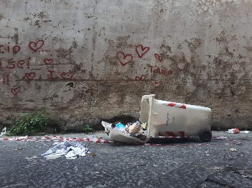
A városnak számomra legzavaróbb tulajdonsága a szemét és a kosz volt.
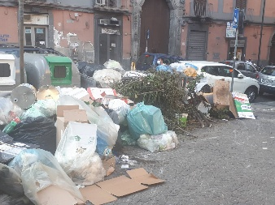

Ugyanakkor egy élettel teli városról van szó, amely nagyon zajos, nehéz magányosnak lenni. Este zajlik leginkább az élet, sokszor hajnali órákban petárda hangokra lehet ébredni.
Nápolyban nem érdemes tömegközlekedést használni, mert a központ gyalog bejárható, rövid távok vannak. Ha mégis szükséges metróval, busszal és vonattal is lehet közlekedni, melyek olykor pontatlanok.
A szálláskeresést személyesen lehet a legjobban intézni. A facebookon nem érdemes előre bárkinek is foglalót fizetni, mert előfordulhat, hogy nem is áll rendelkezésre az adott szoba. Egyhétre érdemes szállást foglalni és helyben keresni hosszútávra szobát.
Összeségében jó élmeny volt, ajánlani tudom mind a várost mind az egyetemet. Ha kérdésed merülne fel tagyi.csenge97@gmail.com email címen vagyok elérhető.

